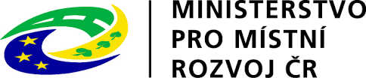
Projekt

„1,2,3,4,5 kouzelný je svět – v Čejeticích “

byl realizován za přispění prostředků státního rozpočtu ČR z programu Ministerstva pro místní rozvoj.

